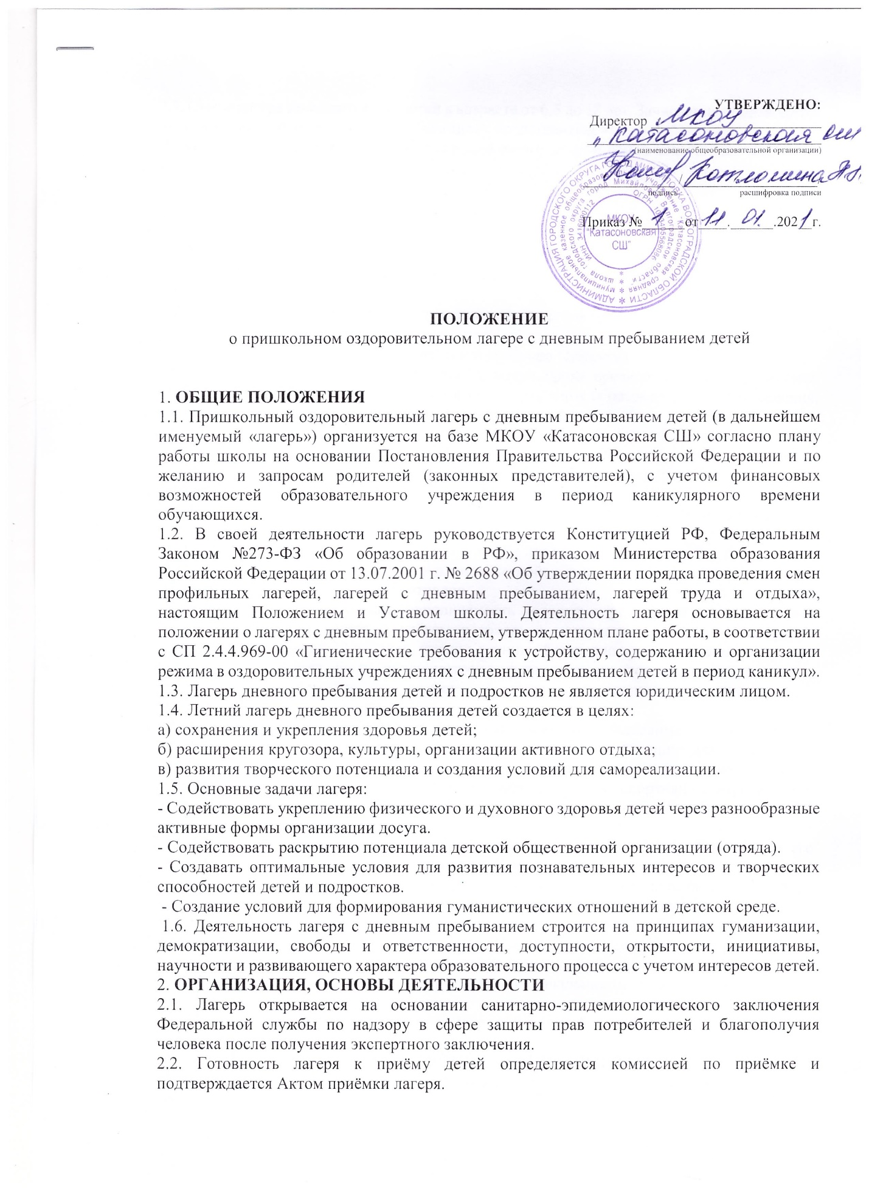

УТВЕРЖДЕНО:
Директор ________________________
_________________________________
(наименование общеобразовательной организации)

_____________ /___________________/
подпись расшифровка подписи

Приказ №______от____.______.202__г.

ПОЛОЖЕНИЕ
о пришкольном оздоровительном лагере с дневным пребыванием детей

1. ОБЩИЕ ПОЛОЖЕНИЯ
1.1. Пришкольный оздоровительный лагерь с дневным пребыванием детей (в дальнейшем именуемый «лагерь») организуется на базе МКОУ «Катасоновская СШ» согласно плану работы школы на основании Постановления Правительства Российской Федерации и по желанию и запросам родителей (законных представителей), с учетом финансовых возможностей образовательного учреждения в период каникулярного времени обучающихся.
1.2. В своей деятельности лагерь руководствуется Конституцией РФ, Федеральным Законом №273-ФЗ «Об образовании в РФ», приказом Министерства образования Российской Федерации от 13.07.2001 г. № 2688 «Об утверждении порядка проведения смен профильных лагерей, лагерей с дневным пребыванием, лагерей труда и отдыха», настоящим Положением и Уставом школы. Деятельность лагеря основывается на положении о лагерях с дневным пребыванием, утвержденном плане работы, в соответствии с СП 2.4.4.969-00 «Гигиенические требования к устройству, содержанию и организации режима в оздоровительных учреждениях с дневным пребыванием детей в период каникул». 1.3. Лагерь дневного пребывания детей и подростков не является юридическим лицом.
1.4. Летний лагерь дневного пребывания детей создается в целях:
а) сохранения и укрепления здоровья детей;
б) расширения кругозора, культуры, организации активного отдыха;
в) развития творческого потенциала и создания условий для самореализации.
1.5. Основные задачи лагеря:
- Содействовать укреплению физического и духовного здоровья детей через разнообразные активные формы организации досуга.
- Содействовать раскрытию потенциала детской общественной организации (отряда).
- Создавать оптимальные условия для развития познавательных интересов и творческих способностей детей и подростков.
- Создание условий для формирования гуманистических отношений в детской среде.
1.6. Деятельность лагеря с дневным пребыванием строится на принципах гуманизации, демократизации, свободы и ответственности, доступности, открытости, инициативы, научности и развивающего характера образовательного процесса с учетом интересов детей. 2. ОРГАНИЗАЦИЯ, ОСНОВЫ ДЕЯТЕЛЬНОСТИ
2.1. Лагерь открывается на основании санитарно-эпидемиологического заключения Федеральной службы по надзору в сфере защиты прав потребителей и благополучия человека после получения экспертного заключения.
2.2. Готовность лагеря к приёму детей определяется комиссией по приёмке и подтверждается Актом приёмки лагеря.
2.3. Смена лагеря проводится для детей в возрасте от 6,5 до 18 лет. Зачисление производится на основании заявления родителей (законных представителей).
На зачисление в лагерь первоочередное право имеют дети из семей следующих категорий: • неполных;
• многодетных;
• малообеспеченных;
• из любых, где ребенок страдает тяжелым заболеванием;
• где кто-то из родителей имеет инвалидность (1-2 группы);
• в которых кто-либо из родителей утратил трудоспособность, исполняя служебные обязанности;
• обычных, где родители являются служащими бюджетной организации;
• вынужденных переселенцев.
Кроме того, детям, не имеющих родителей и опекунов (сиротам).
2.4. Продолжительность пребывания детей в лагере, сроки проведения и количество смен определяются с учётом рекомендаций органов управления образования, здравоохранения, из возможностей школы, запросов детей и их родителей.
2.5. В лагере должны быть созданы необходимые условия для обеспечения отдыха и развлечений, физкультурно - оздоровительной работы, туристско - краеведческой и экскурсионной деятельности, природоохранной работы, развития разнообразных творческих способностей детей.
2.6. Коллектив лагеря самостоятельно определяет план работы, основные направления деятельности, распорядок дня, организацию самоуправления.
2.7. Организация досуговой деятельности в лагере проводится в соответствии с:
- Утверждённой Программой лагеря и планом-сеткой;
- Планами воспитательной работы отрядов.
2.8. В лагере создаются отряды, наполняемость которых определяется администрацией школы, начальником лагеря с учётом возраста и интересов учащихся, санитарно - гигиенических норм до 20 человек, правил техники безопасности, финансовых кадровых возможностей. Может быть предусмотрено формирование подразделений (отрядов) различной направленности: оздоровительной, спортивной, спортивно-оздоровительной, интеллектуальной.
2.9. В работе со спортивным отрядом предполагаются ежедневные тренировки под руководством физкультурного работника (тренера-педагога) по 45 минут для детей 1-2 – х классов. Для детей 3-х и старших классов могут проводиться спаренные (не более 1,5 часов) спортивные занятия и соревнования. Утренняя зарядка с детьми спортивного отряда может проводиться отдельно под руководством тренера и продолжительностью составлять 30 – 45 минут.
2.10. Приказом директора школы назначаются начальник лагеря (по необходимости его заместитель), воспитатели, педагог-организатор; при необходимости - лица, помогающие воспитателям осуществлять контроль за безопасностью жизнедеятельности воспитанников во время выездов, экскурсий, прогулок, мероприятий и посещения столовой. Для работы в лагере могут быть привлечены физкультурный работник, спортивные тренеры, библиотекарь, 3 преподаватель информатики, ИЗО и другие педагогические работники в зависимости от профильной направленности отрядов.
2.11. Проект штатного расписания составляется начальником лагеря и утверждается директором школы.
2.12. Питание воспитанников организуется в школьной столовой в соответствии с утверждённым меню.
3. ОХРАНА ЖИЗНИ И ЗДОРОВЬЯ ВОСПИТАННИКОВ В ЛАГЕРЕ
3.1. Начальник лагеря и персонал несут ответственность за полную безопасность жизни и здоровья детей, находящихся в лагере.
3.2. Работники лагеря и дети обязаны строго соблюдать дисциплину, выполнять правила внутреннего распорядка, режим дня, план учебной и воспитательной работы. Не допускается уход детей с территории лагеря без сопровождения работников лагеря.

3.3. При перевозке детей общественным транспортом обращается особое внимание на техническое состояние транспорта, наличие в нём свободных мест. Ответственность за безопасность перевозки детей всеми видами транспорта возлагается на учредителя и начальника лагеря. Запрещаются перевозки детей на грузовых автомашинах.
3.4. Все помещения лагеря обеспечиваются противопожарными средствами. В лагере должна быть разработана инструкция по действиям сотрудников при эвакуации на случай пожара, сигнала ГО и чрезвычайных ситуаций.
3.5. В оздоровительном лагере дневного пребывания детей организовано питание в соответствии с примерным 10-ти дневным меню. За качество питание несёт ответственность бракеражная комиссия, назначенная директором школы.
3.6. Сотрудники лагеря допускаются к работе после медицинского допуска, инструктажа по охране труда и технике безопасности, охране жизни и здоровья учащихся.
3.7. Организация прогулок, туристических походов, экскурсий, экспедиций производится в соответствии с Инструкцией по охране труда при проведении прогулок, туристических походов, экскурсий.
4. ПРАВА И ОБЯЗАННОСТИ ОБУЧАЮЩИХСЯ, ПОСЕЩАЮЩИХ ПРИШКОЛЬНЫЙ ОЗДОРОВИТЕЛЬНЫ ЛАГЕРЬ ДНЕВНОГО ПРЕБЫВАНИЯ
4.1. Обучающиеся летнего лагеря дневного пребывания имеют право: - на временное прекращение посещения летнего лагеря по болезни; - на свободное участие в запланированных досуговых мероприятиях; - на участие в самоуправлении отряда.
4.2. Обучающиеся летнего лагеря дневного пребывания обязаны: - выполнять требования Инструкции по правилам поведения детей в пришкольном оздоровительном лагере в МКОУ «Катасоновская СШ»;
- бережно относиться к имуществу школы и лагеря;
- выполнять законные требования администрации школы, работников лагеря.
5. ПРАВА И ОБЯЗАННОСТИ РОДИТЕЛЕЙ ОБУЧАЮЩИХСЯ, ПОСЕЩАЮЩИХ ПРИШКОЛЬНЫЙ ОЗДОРОВИТЕЛЬНЫЙ ЛАГЕРЬ
5.1. Родители обучающихся, посещающих пришкольный оздоровительный лагерь, имеют право: - знакомиться с содержанием программы лагеря, меню, используемыми методами обучения и воспитания; - защищать права и законные интересы своих детей;
5.2. Родители обучающихся обязаны:
- соблюдать правила внутреннего распорядка лагеря, требования требования данного Положения, других локальных актов и документов, регламентирующих деятельность лагеря;
- уважать честь и достоинство обучающихся и работников лагеря.
6. ПРАВА, ФУНКЦИИ И ОБЯЗАННОСТИ РАБОТНИКОВ ЛАГЕРЯ
6.1. Каждый работник лагеря должен быть ознакомлен с условиями труда, правилами внутреннего трудового распорядка и своими должностными обязанностями. Работники лагеря несут личную ответственность за жизнь и здоровье детей в пределах возложенных на них обязанностей. Все работники лагеря имеют право иметь благоприятные условия для профессиональной деятельности.
6.2. Начальник лагеря выполняет следующие должностные обязанности:
- обеспечивает общее руководство деятельности лагеря, утверждает по согласованию с директором школы правила внутреннего распорядка лагеря;
- разрабатывает и по согласованию с директором школы утверждает должностные обязанности работников лагеря, знакомит их с условиями труда, проводит (с регистрацией в специальном журнале) инструктаж персонала лагеря по технике безопасности, пожарной безопасности, профилактике травматизма и предупреждению несчастных случаев с детьми и работниками лагеря, утверждает график работы персонала лагеря, отвечает за организацию учёта детей и персонала;
- создаёт необходимые условия для проведения воспитательной и оздоровительной работы; - несёт ответственность за учёт посещаемости лагеря, организацию питания и финансовохозяйственную деятельность лагеря. Начальник лагеря имеет право:
- издавать приказы и давать обязательные распоряжения воспитателям и педагогу-организатору, касающиеся деятельности лагеря;
- проверять и контролировать работу непосредственно подчиненных работников;
- вносить предложения директору образовательного учреждения о привлечении к дисциплинарной ответственности, поощрении работников лагеря.
6.3. Педагог-организатор составляет план мероприятий на лагерь, организует подготовку и проведение массовых мероприятий согласно плану работы лагеря, координирует деятельность воспитателей и других педагогических работников, осуществляет систематический контроль за качеством воспитательного процесса в лагере. Педагог-организатор имеет право требовать от обучающихся соблюдения норм и правил поведения в лагере, выбирать и использовать те или иные методы работы с обучающимися за исключением наносящих вред их физическому и психическому здоровью, требовать от руководства учреждения, лагеря оказания содействия в исполнении им его должностных обязанностей и прав.
6.4. Воспитатели осуществляют воспитательную деятельность согласно плану лагеря и планам воспитательной работы отрядов, проводят мероприятия, следят за соблюдением режима дня, правил безопасного поведения, правил пожарной безопасности, проводят инструктажи с обучающимися, развивают самоуправление в отряде. Воспитатели имеют право требовать от воспитанников соблюдения норм поведения, а от их родителей (законных представителей) выполнения своих обязанностей по воспитанию детей, свободно выбирать и использовать методики воспитания, методические пособия и материалы, давать воспитанникам лагеря обязательные распоряжения, относящиеся к соблюдению дисциплины, привлекать их к дисциплинарной ответственности.

